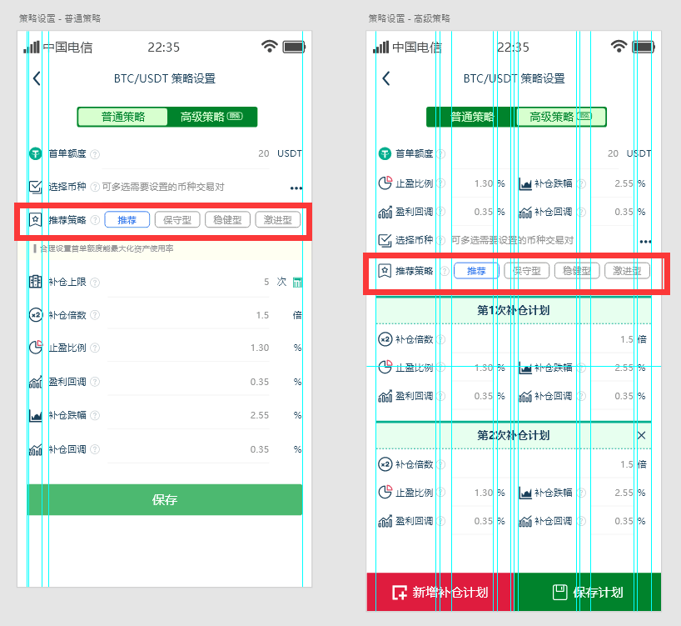
这两个页面加了推荐策略功能


把USDT去掉
交易对跟交易设置页面都有

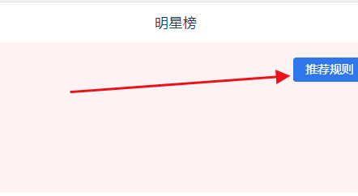
这里改为：奖金规则
有三个页面有这个按钮

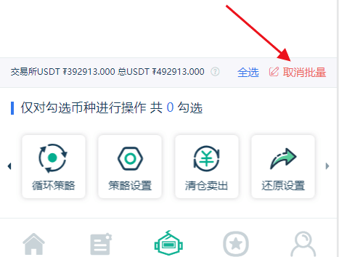
文字改为：隐藏


这两个不能点

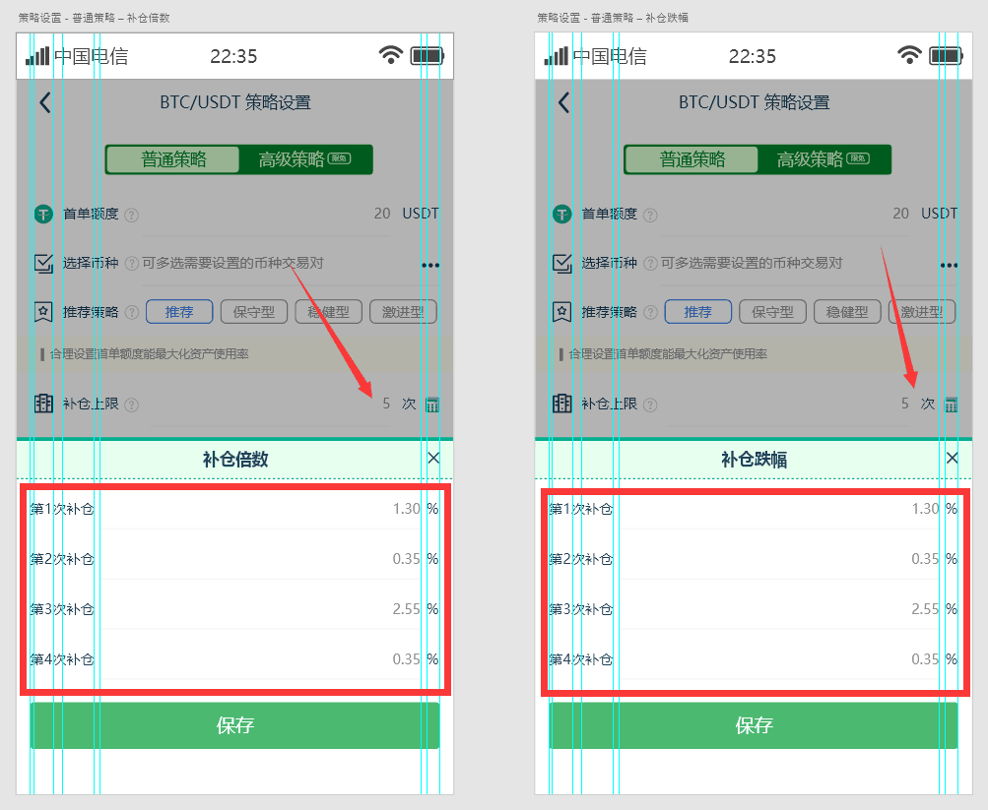
补仓上限与下面的次数一致

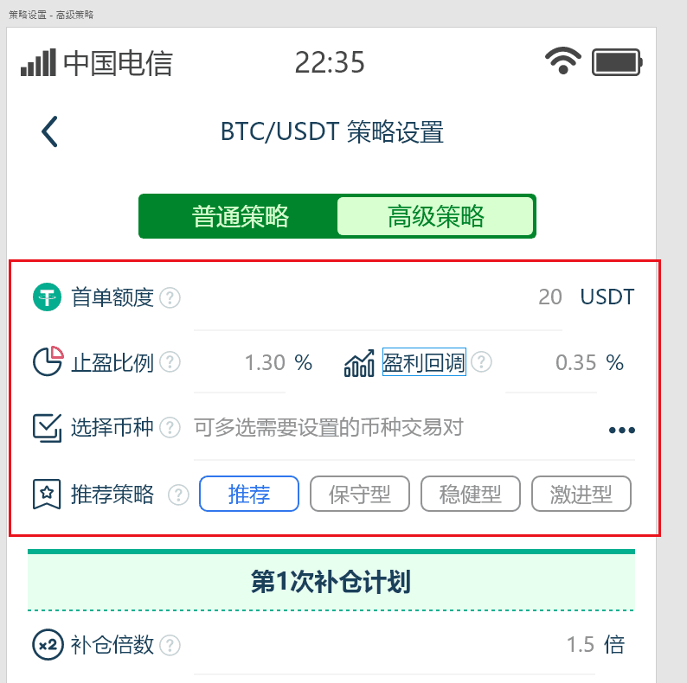
这一块去掉了两个跌幅的设置

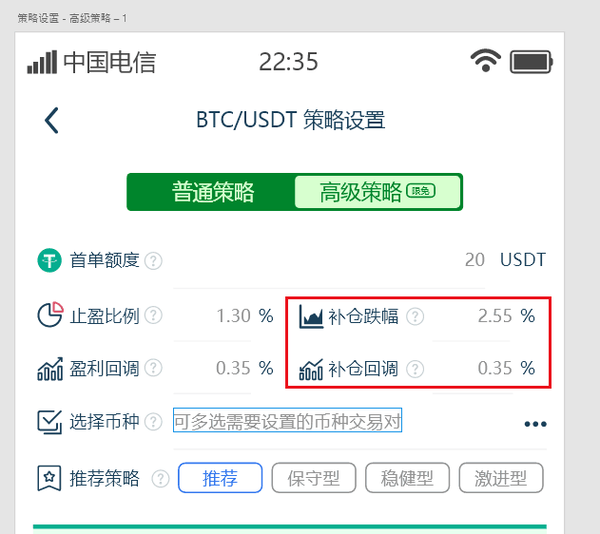
去掉的是补仓设置,这两个是要去掉的

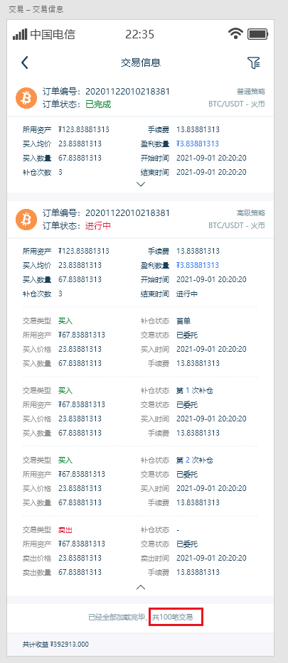
最下面增加文字

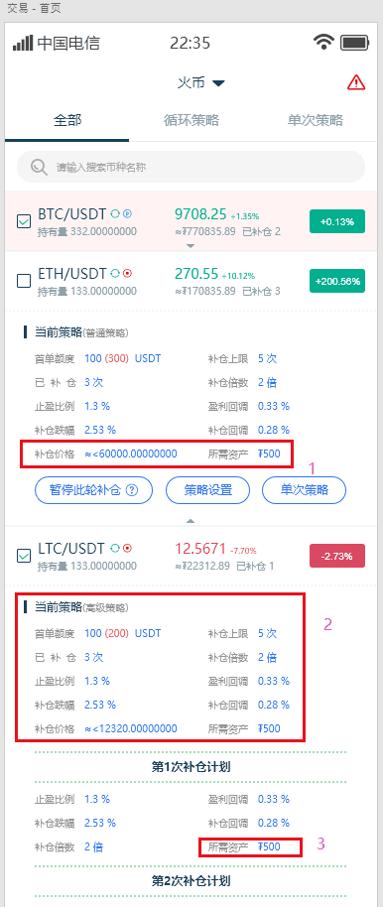
- 普通策略增加两项数据显示
- 高级策略当前状态与普通策略数据同步，以前显示的数据项是不一样的
- 补仓计划列表中“是否补仓”项改为“所需资产”
数据项中增加了“所需资产”，就是下次补仓所需的USDT数量
当前策略下显示的数据是下一次执行的补仓计划数据，会变的

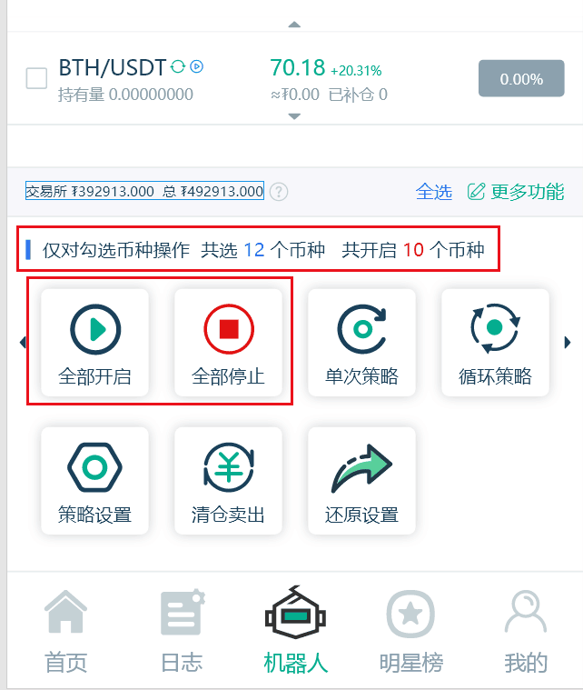
- 修改了前面的图标、文字大小、文字内容
- 增加全部开启、全部停止功能 （如有未设置策略的交易对跳过，不影响可以正常开启或停止的交易对）
- 取消未设置策略不能批量操作的限制
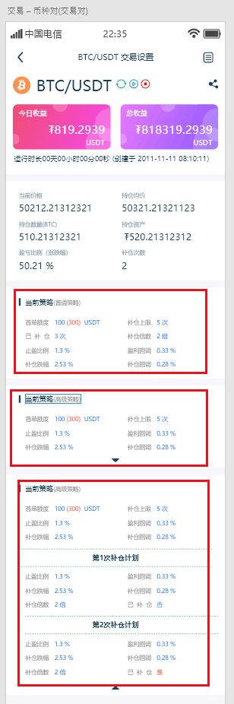
交易对页面这些数据与交易首页上的数据项保持一致

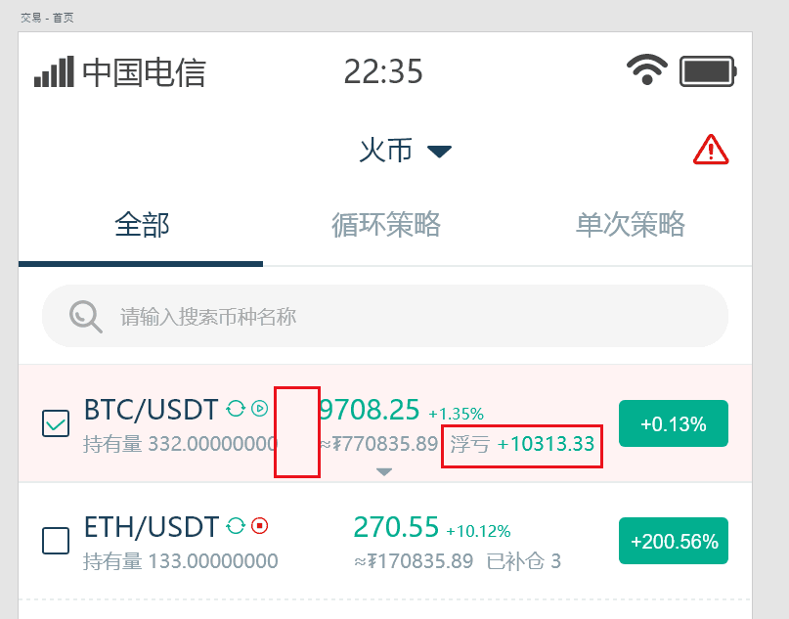
- 间距调整
- 将已补仓改为浮亏
涨跌幅计算公式：
(当前价格/持仓均价-1)*100=涨跌幅
浮亏计算公式：
持有的USDT数量*涨跌幅=浮亏

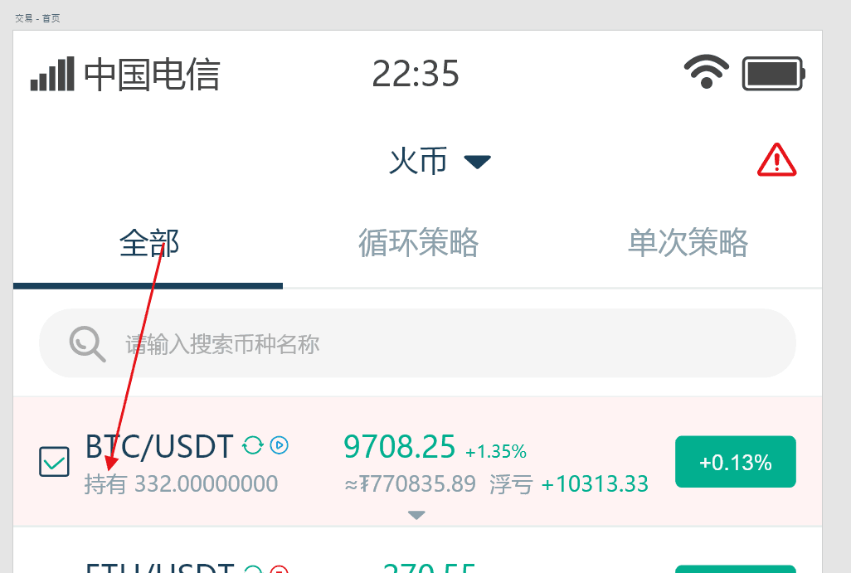

文字“持有量”改为“持有”

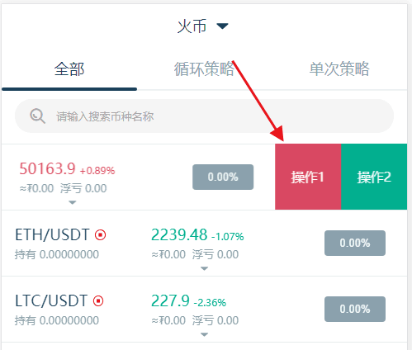
第一个按钮改为启动、停止

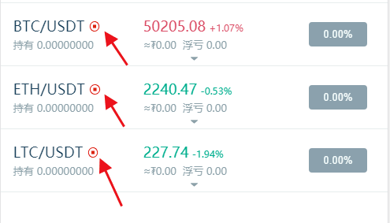
这里没有体现出循环策略

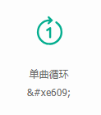
修改单次策略图标

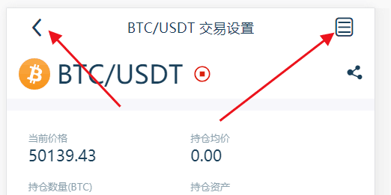
标题栏的图标统一做一下调整，太大了，跟标题上的文字大小差不多就行了

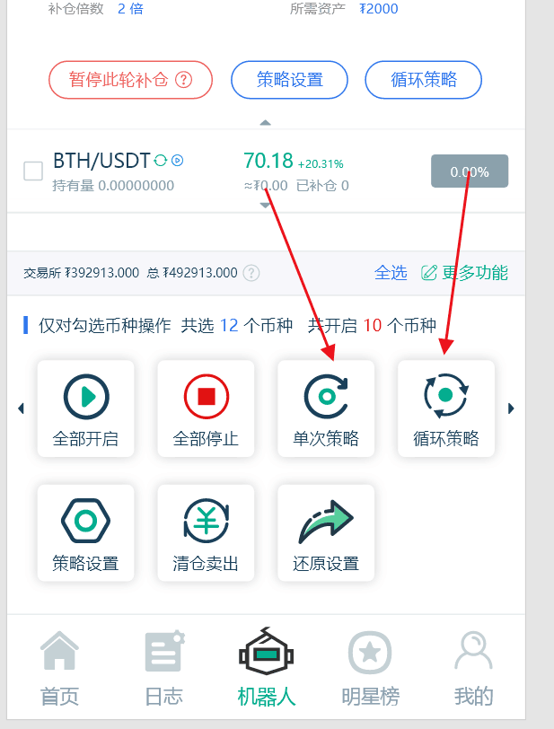
这两个位置互换一下

